CENTRO ESTADUAL DE EDUCAÇÃO TECNOLÓGICA “PAULA SOUZA”
ETEC PEDRO D’ARCÁDIA NETO
Técnico em Desenvolvimento de Sistemas

TÍTULO DO ARTIGO: Caramel Code: Aplicativo Educacional para Aprender Lógica e Algoritmos

DORÁCIO, Arthur Proença
SANTOS, Carlos Eduardo Paiva
GUEDES, Débora Jakson
HABU, Nádia Sakae

Resumo: Este trabalho apresenta o desenvolvimento do Caramel Code, um aplicativo educacional focado no ensino de lógica de programação e algoritmos por meio da gamificação. A pesquisa justifica-se pela elevada procura por profissionais de tecnologia e pelas dificuldades de aprendizagem que geram evasão em cursos da área. O objetivo geral é facilitar a memorização de conceitos e o desenvolvimento do raciocínio lógico através de uma abordagem lúdica e interativa. Metodologicamente, o projeto consistiu na criação de um protótipo baseado em tecnologias web como HTML5, CSS3, JavaScript e banco de dados MySQL. Os resultados demonstram uma plataforma estruturada em quizzes e trilhas de conhecimento progressivas, oferecendo feedback imediato ao usuário. Conclui-se que o uso de elementos de jogos digitais é uma estratégia eficaz para engajar estudantes iniciantes, auxiliando na superação de barreiras técnicas iniciais.
Palavras-chave: Gamificação; Lógica de Programação; Aplicativo Educacional; Caramel Code.
1 INTRODUÇÃO
Este trabalho propõe o desenvolvimento do Caramel Code, um aplicativo educacional baseado em quizzes interativos que utiliza a gamificação para facilitar o ensino de lógica de programação e algoritmos, visando aprimorar o raciocínio lógico e a memorização de conceitos por iniciantes.
A relevância do tema está na alta demanda por profissionais de tecnologia e nas dificuldades comuns enfrentadas por iniciantes devido à complexidade dos conceitos iniciais, como estruturas de linguagens e algoritmos, o que contribui para a evasão em cursos introdutórios.
Por isso, torna-se necessário adotar métodos interativos que engajem a geração digital. Gonçalves et al. destacam que a gamificação pode motivar e engajar alunos por meio de elementos de jogos digitais, e Oliveira e Souza (2020) reforçam que essa abordagem aumenta o engajamento e facilita a compreensão de conteúdos complexos.
A dificuldade com lógica de programação é comum entre iniciantes, como também percebi em minha experiência pessoal, o que motivou a busca por um aprendizado mais leve e eficiente. Assim, o aplicativo Caramel Code pode servir como uma ferramenta complementar em instituições de ensino, oferecendo uma abordagem atrativa para fixar conceitos e desenvolver habilidades, especialmente para estudantes de ensino médio e universitários com pouca base técnica.
.A hipótese deste estudo é que, se a gamificação for aplicada por meio de quizzes interativos, então o ensino de programação poderá melhorar significativamente, favorecendo a memorização e o raciocínio lógico, superando barreiras iniciais. “Gamificação está usando a mecânica baseados em jogos, estética e pensamento de jogo para envolver as pessoas, motivar a ação, promover a aprendizagem, e resolver problemas”, assim define KAPP (2012, p. 10) .O objetivo geral é desenvolver e avaliar o Caramel Code, buscando favorecer o desenvolvimento do raciocínio lógico, facilitar a memorização dos conceitos das linguagens de programação e auxiliar na escrita de códigos por meio de uma abordagem lúdica e interativa que supere as dificuldades enfrentadas pelos estudantes causadas pela complexidade dos conceitos iniciais e pela falta de uma didática clara. A pesquisa será conduzida pelo desenvolvimento e teste de um protótipo, avaliando seu impacto no desempenho e engajamento dos aprendizes.

2 DESENVOLVIMENTO
Para o desenvolvimento do Caramel Code, foram empregadas tecnologias amplamente utilizadas na construção de aplicações web e mobile, garantindo praticidade, facilidade de manutenção e boa experiência para o usuário. As principais tecnologias utilizadas são descritas a seguir:
HTML5 (HyperText Markup Language)
HTML são siglas de HyperText Markup Language. A tradução em português é Linguagem de Marcação de Hipertexto. Segundo Silvio Ferreira (2013), “é uma linguagem usada para criar páginas para Web e com ela é possível criar as marcações no conteúdo de uma página.”
Uma página web pode conter imagens, parágrafos, títulos, subtítulos, vídeos, listas, entre outros elementos que estruturam e organizam a informação apresentada ao usuário.
O HTML5 encontra-se em sua 5ª versão e, neste projeto, foi utilizado para estruturar as interfaces do aplicativo, permitindo a organização dos elementos visuais dos quizzes interativos, telas de navegação e componentes informativos. Sua escolha se deve à ampla compatibilidade com navegadores modernos e à flexibilidade para integração com CSS e JavaScript.
No contexto do projeto Caramel Code, o HTML5 será fundamental para a construção da base estrutural da aplicação, definindo a organização das telas, como a página inicial, os módulos de aprendizado, os quizzes interativos e as seções informativas sobre programação. Além disso, será utilizado para organizar os elementos de interação do usuário, como botões, formulários e áreas de exibição de conteúdo, garantindo uma navegação clara e acessível. Dessa forma, o HTML5 atua como a base sobre a qual as demais tecnologias, como CSS (para estilização) e JavaScript (para interatividade), irão atuar, possibilitando o funcionamento completo e dinâmico da plataforma Caramel Code.
CSS3 (Cascading Style Sheets)
O CSS3 foi aplicado na estilização do ambiente visual do Caramel Code, definindo cores, tipografias, animações e responsividade. Essa tecnologia possibilitou criar uma interface atraente e envolvente, contribuindo para a proposta de gamificação ao tornar a experiência do usuário mais imersiva e intuitiva.
CSS é a abreviação para o termo em inglês Cascading Style Sheet, traduzido para o português como folhas de estilo em cascata. Segundo W3C “CSS é a linguagem usada para descrever a apresentação de documentos HTML, incluindo cores, layout e fontes, permitindo a separação entre conteúdo e design.”
As CSS têm por finalidade devolver à marcação HTML o propósito inicial da linguagem. A HTML foi criada para ser uma linguagem exclusivamente de marcação e estruturação de conteúdo, assim segundo seus idealizadores, não cabe à HTML fornecer informações ao agente do usuário sobre a apresentação dos elementos. Por exemplo: cores de fontes, tamanhos de textos, posicionamentos e todo o aspecto visual de um documento não devem ser funções da HTML. Cabem às CSS todas as funções de apresentação de um documento, e essa é sua finalidade maior. Daí a já consagrada frase que resume a dobradinha CSS + HTML: "HTML para estruturar e CSS para apresentar."
JavaScript
JavaScript é, segundo David Flanagan (2020), “uma linguagem de programação de alto nível, dinâmica e interpretada, amplamente utilizada no desenvolvimento de aplicações web”. A linguagem é essencial para a criação de páginas dinâmicas, permitindo a implementação de interatividade, validação de formulários, manipulação de elementos e atualização de conteúdo em tempo real.
O JavaScript foi utilizado como linguagem principal para implementar a lógica dos quizzes, validação de respostas, geração dinâmica de conteúdos e manipulação dos elementos da interface. Por ser uma linguagem versátil e amplamente adotada, ela permite criar interações fluidas e uma experiência responsiva, essencial para manter o engajamento dos estudantes.
MySQL
Segundo Oracle (2024)“O banco de dados MySQL foi escolhido para armazenar informações como perguntas, respostas, progresso dos usuários e estatísticas de uso. Sua robustez, facilidade de gerenciamento e alto desempenho tornam essa tecnologia adequada para lidar com dados educacionais e acompanhar a evolução dos aprendizes ao longo do uso do aplicativo.”
O MySQL é o sistema de gerenciamento de banco de dados de código aberto mais conhecido no mundo. Os bancos de dados são os repositórios de dados essenciais para todas as aplicações de software. Por exemplo, sempre que alguém realiza uma pesquisa na Web, faz login em uma conta ou concluir uma transação, um banco de dados armazena as informações para que elas possam ser acessadas no futuro. O MySQL se destaca nessa tarefa. (Oracle,2024)
Diante disso, a opção por essa tecnologia no desenvolvimento deste aplicativo é respaldada por razões que transcendem sua dominância no mercado. De forma prática, a utilização do MySQL é essencial para assegurar uma experiência tranquila e livre de frustrações para o usuário. Como a plataforma gerencia o acompanhamento educacional, cada resposta correta ou incorreta deve ser registrada de forma imediata. A elevada velocidade de leitura e gravação do MySQL garante que o aluno acompanhe seu avanço em tempo real, o que o mantém envolvido e motivado. Outro aspecto fundamental é a segurança e a confiabilidade no armazenamento. As informações de progresso dos alunos e seus dados de acesso constituem um ativo pessoal que não deve ser comprometido ou revelado. O MySQL disponibiliza recursos consistentes de backup e segurança contra falhas que protegem o sistema de perdas acidentais de dados. Além disso, a versatilidade de código aberto da ferramenta torna o desenvolvimento do aplicativo acessível a todos.
2.1 Protótipo

A Figura 1 ilustra sua primeira tela de acesso ao protótipo do Caramel Code. Sendo direcionado à tela de cadastro, o usuário encontra os elementos iniciais de interação com a plataforma.

Figura 1 – Tela de acesso
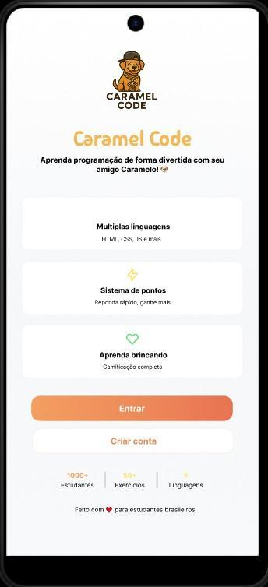
Fonte: Desenvolvido pelos autores

Seu primeiro contato será com essa tela de acesso, onde você poderá decidir se cadastrar ou efetuar seu login para ter acesso ao conteúdo.
A figura 2 ilustra a tela de cadastro e a tela de login, onde serão necessários alguns dados para acesso à plataforma Caramel Code.

Figura 2 – Tela de cadastro e login

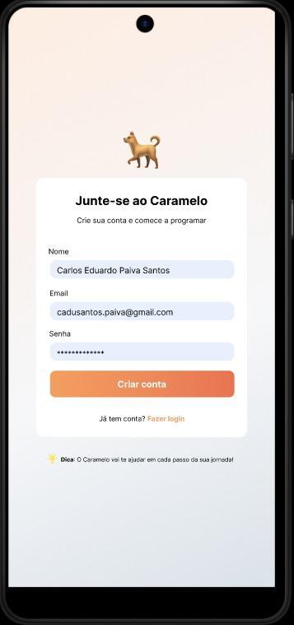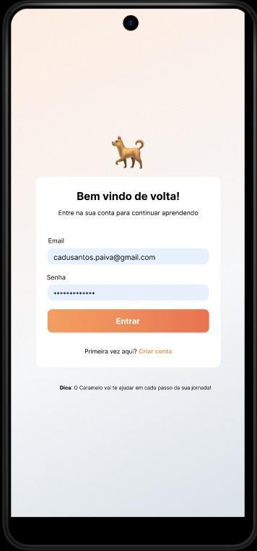

Fonte: Desenvolvido pelos autores

Na tela de cadastro é onde efetuamos nosso registro por meio do preenchimento de alguns dados obrigatórios, como nome completo, e-mail e senha desejada. Após a realização do cadastro, o usuário deverá efetuar seu login para acessar a plataforma.
A figura 3 ilustra a tela de boas-vindas apresentada ao usuário após a realização do primeiro login na plataforma Caramel Code. Nesta etapa, o usuário poderá optar por realizar um tour explicativo sobre o funcionamento do aplicativo ou prosseguir diretamente para a navegação principal.
Figura 3 – Tela de boas vindas

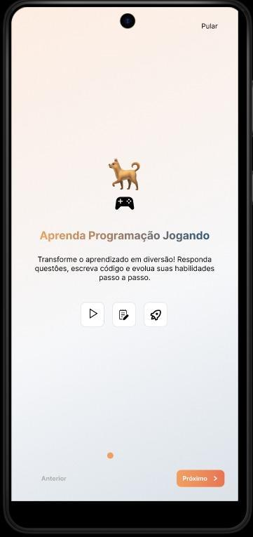

Fonte: Desenvolvido pelos autores
Após efetuar o login em seu primeiro acesso, o usuário irá visualizar a página introdutória, que tem como objetivo apresentar de forma breve a proposta da plataforma. Nela, é possível escolher entre iniciar o tour de apresentação do aplicativo ou pular essa etapa.
A figura 4 ilustra a página de tour do primeiro acesso do aplicativo. Onde você deverá escolher seu nível de entendimento em lógica e programação.
Figura 4 – Escolha de nível de aprendizado

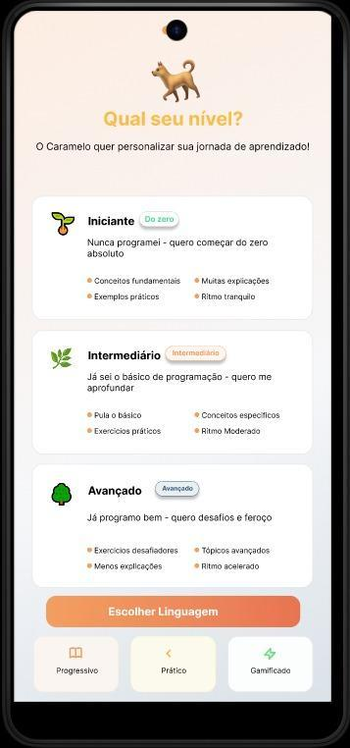
Fonte: Desenvolvido pelos autores
A página apresentada faz parte do primeiro acesso ao aplicativo. Nela, o usuário deverá escolher qual é o seu nível de aprendizado em programação. Com base nessa escolha, os desafios e o grau de dificuldade das atividades serão ajustados progressivamente durante sua jornada na plataforma.
A figura 5 ilustra a tela inicial de desenvolvimento e acompanhamento do aprendizado no aplicativo, onde o usuário poderá continuar seus estudos a partir do ponto em que parou.
Figura 5 – Tela de continuação de aprendizado
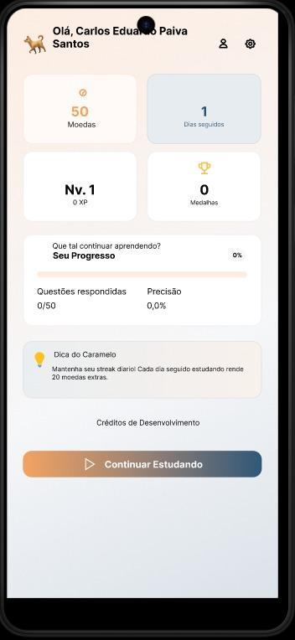

Fonte: Desenvolvido pelos autores

Nesta tela, o usuário tem acesso a uma visão geral do seu desempenho e evolução dentro da plataforma. Logo na parte superior, é apresentada uma saudação personalizada com o nome do usuário, reforçando a experiência individualizada.
A figura 6 ilustra a página de perfil do usuário no aplicativo Caramel Code, onde é possível visualizar informações pessoais e editar detalhes relacionados ao acesso à plataforma.
Figura 6 – Página de perfil do usuário
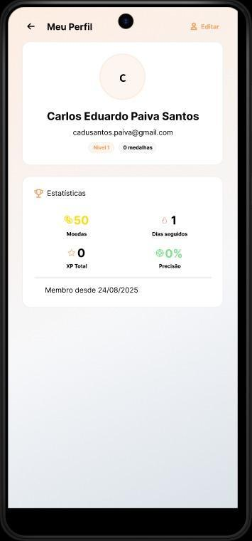

Fonte: Desenvolvido pelos autores

A figura demonstra a tela de perfil do usuário, na qual é apresentada uma visão geral de seu desempenho e informações cadastrais dentro da plataforma. Nessa seção, o usuário poderá acompanhar dados relacionados ao seu aprendizado, bem como gerenciar suas informações pessoais.
A figura 7 ilustra a página de configurações do aplicativo Caramel Code, na qual o usuário pode personalizar diferentes aspectos da plataforma conforme suas preferências.
Figura 7 – Tela de configurações do aplicativo
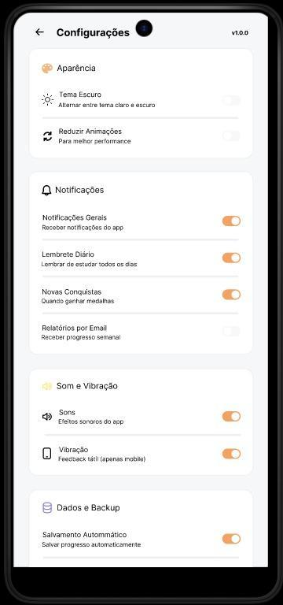
Fonte: Desenvolvido pelos autores
A tela de configurações permite ao usuário ajustar elementos relacionados à aparência, notificações, sons e desempenho do aplicativo, proporcionando maior controle sobre a experiência de uso. Na seção de aparência, é possível alternar entre tema claro e escuro, além de ativar a opção de redução de animações para melhor performance. Em notificações, o usuário pode configurar alertas gerais, lembretes diários de estudo, avisos sobre novas conquistas e relatórios de progresso semanal. A área de som e vibração possibilita habilitar ou desabilitar efeitos sonoros e o feedback tátil (vibração) ao interagir com o jogo, como ao acertar ou errar questões. Também há a opção de salvamento automático de progresso, garantindo maior segurança dos dados. O layout segue o padrão visual do aplicativo, com organização clara em categorias e botões de ativação intuitivos, facilitando a personalização do ambiente conforme as preferências do usuário.
A figura 8 ilustra a página de escolha do tipo de jogo que o usuário deseja iniciar dentro da plataforma Caramel Code, permitindo a seleção conforme as etapas já percorridas e o nível definido anteriormente.
Figura 8 – Escolha de nível de jogo.
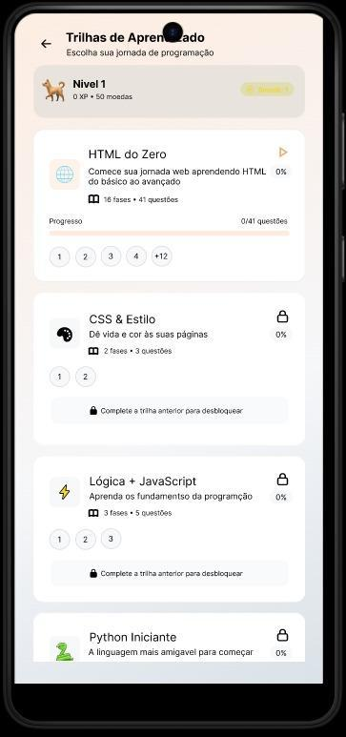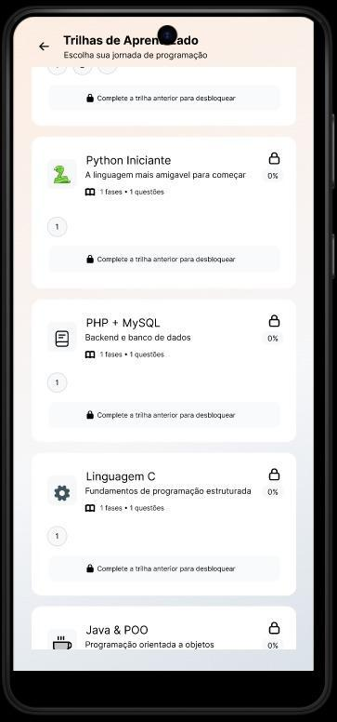
Fonte: Desenvolvido pelos autores

Nesta página, o usuário deverá selecionar a etapa ou conteúdo que deseja estudar, de acordo com sua progressão e decisão inicial de aprendizado. As opções são organizadas por módulos ou trilhas de conhecimento, possibilitando escolher entre diferentes áreas, como HTML, CSS, lógica de programação, entre outras. Cada etapa representa um nível ou fase do jogo, estruturado de forma progressiva, acompanhando a evolução do usuário.
A figura 9 ilustra a página de evolução do conteúdo selecionado, onde o usuário pode acompanhar seu progresso e dar continuidade ao aprendizado a partir do ponto em que parou.
Figura 9 – Início do seu aprendizado
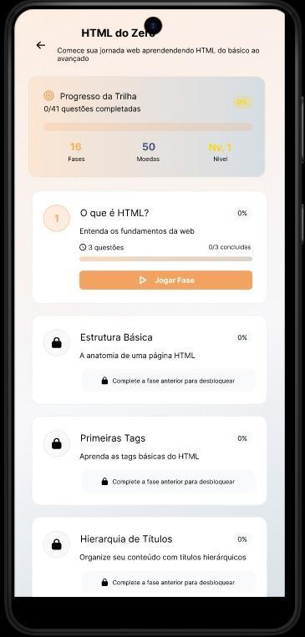
Fonte: Desenvolvido pelos autores
Nesta página, o usuário visualiza o progresso específico dentro do conteúdo escolhido, podendo identificar as etapas já concluídas e as próximas fases a serem desbloqueadas. A interface apresenta a organização do aprendizado em níveis ou módulos sequenciais, demonstrando de forma clara a evolução ao longo da trilha selecionada. Além disso, há a opção de continuar os estudos exatamente do ponto onde foram interrompidos, garantindo fluidez na jornada de aprendizagem. O layout mantém o padrão visual do aplicativo, com elementos intuitivos que facilitam a navegação e o acompanhamento do desempenho dentro daquele conteúdo específico.
A figura 10 ilustra a tela de perguntas e respostas do jogo, etapa em que o usuário interage diretamente com os desafios propostos pelo conteúdo selecionado.
Figura 10 – Perguntas e respostas
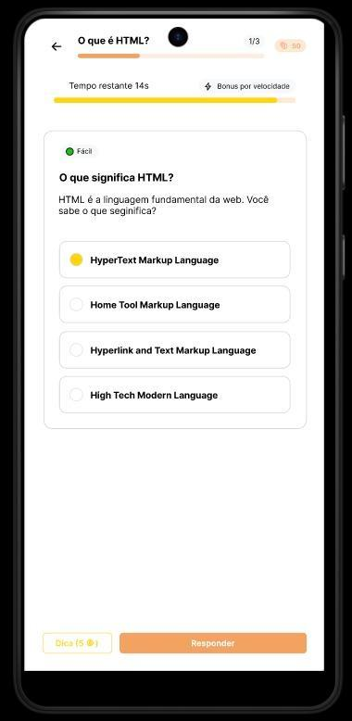
Fonte: Desenvolvido pelos autores
Nesta página, o usuário deverá analisar a pergunta apresentada na parte central da tela e selecionar a alternativa que considera correta, clicando posteriormente no botão “Responder”. A interface exibe o nível de dificuldade da questão, o tempo restante para resposta e a indicação de bônus por velocidade, incentivando respostas ágeis e precisas. As alternativas são organizadas em formato de múltipla escolha, facilitando a visualização e seleção. Caso o usuário acerte a resposta, ele será recompensado com moedas e poderá avançar na fase; caso erre, poderá perder moedas ou tentar novamente, dependendo das regras do jogo. O layout mantém o padrão visual do aplicativo, com organização clara, barra de tempo destacada e botões intuitivos, reforçando a proposta gamificada do processo de aprendizagem.
A figura 11 ilustra exemplos de resposta incorreta e resposta correta dentro do jogo, demonstrando o feedback fornecido ao usuário após a seleção de uma alternativa.

Figura 11 – Erro e acerto
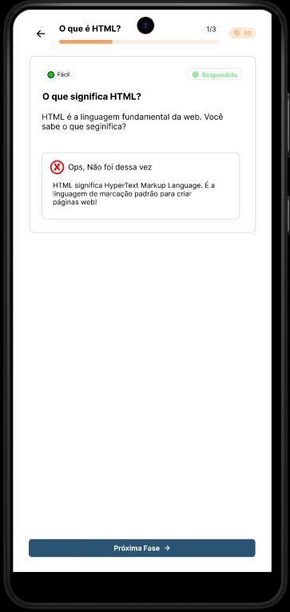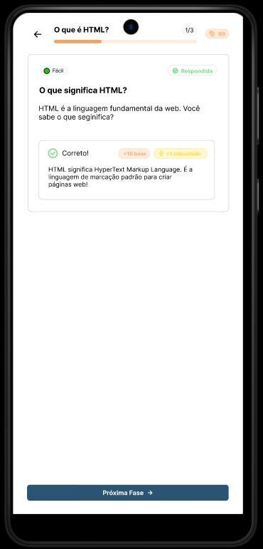
Fonte: Desenvolvido pelos autores

Nesta etapa, o usuário recebe o retorno imediato sobre sua resposta, podendo identificar se acertou ou errou a questão proposta. Quando a alternativa selecionada está incorreta, a interface exibe uma mensagem indicativa de erro, acompanhada de explicação sobre a resposta correta, permitindo a compreensão do conteúdo e reforçando o aprendizado. Já em caso de acerto, é apresentada uma mensagem de confirmação, juntamente com a pontuação obtida e possíveis bônus por velocidade, incentivando o desempenho eficiente. Em ambas as situações, há a opção de prosseguir para a próxima fase por meio do botão “Próxima Fase”, garantindo a continuidade do aprendizado de forma progressiva e gamificada.
A figura 12 ilustra a tela de conclusão da etapa pertencente ao módulo selecionado, apresentando o resultado final do desempenho do usuário.
Figura 12 – conclusão
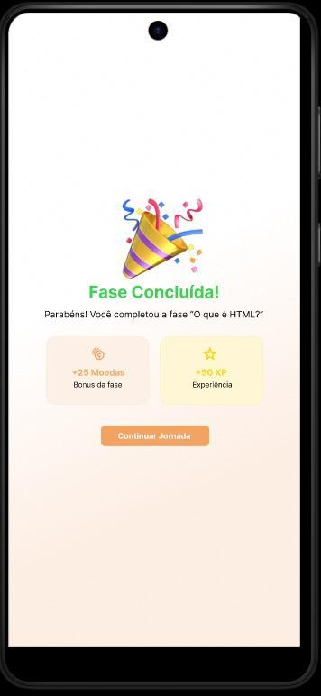
Fonte: Desenvolvido pelos autores

Nesta página, o usuário visualiza o resultado obtido ao finalizar a fase do módulo, com base na quantidade de acertos e erros registrados durante a atividade. A interface destaca a mensagem de “Fase Concluída”, acompanhada de elementos visuais comemorativos que reforçam a conquista. Também são exibidas as recompensas adquiridas, como moedas bônus da fase e pontos de experiência (XP), que contribuem para a evolução do nível dentro da plataforma. Ao final, o botão “Continuar Jornada” permite que o usuário prossiga para as próximas etapas do aprendizado, mantendo a progressão contínua e gamificada proposta pelo aplicativo.

3 CONCLUSÃO
O desenvolvimento do Caramel Code permitiu concretizar a proposta de criar uma ferramenta auxiliar no ensino de lógica de programação e algoritmos, utilizando a gamificação como estratégia central para reduzir a complexidade inicial enfrentada por estudantes. Através da implementação de uma interface baseada em quizzes interativos e trilhas de aprendizagem progressivas, o projeto buscou oferecer uma alternativa lúdica que favorece a memorização e o raciocínio
Ao longo do trabalho, detalhou-se o uso de tecnologias consolidadas, como HTML5, CSS3, JavaScript e MySQL, que garantiram a robustez e a responsividade necessárias para uma aplicação educacional moderna. A estruturação do protótipo demonstrou ser viável para proporcionar uma experiência personalizada, permitindo que o usuário acompanhe a sua própria evolução e ajuste o nível de dificuldade conforme o seu progresso.
Conclui-se que o uso de elementos de jogos digitais no contexto educativo tem o potencial de elevar o engajamento de alunos iniciantes, minimizando as dificuldades que frequentemente levam à evasão em cursos de tecnologia. Como trabalhos futuros, sugere-se a aplicação de testes de usabilidade com grupos de estudantes para validar estatisticamente o impacto do Caramel Code no desempenho académico, além da expansão da biblioteca de conteúdo para abranger novas linguagens de programação
TITLE OF THE ARTICLE: CARAMEL CODE: Educational Application for Learning Logic and Algorithms

Abstract This paper presents the development of Caramel Code, an educational application focused on teaching programming logic and algorithms through gamification. The research is justified by the high demand for technology professionals and the learning difficulties that lead to dropout in introductory courses. The general objective is to facilitate the memorization of concepts and the development of logical reasoning through a playful and interactive approach. Methodologically, the project consisted of creating a prototype based on web technologies such as HTML5, CSS3, JavaScript, and a MySQL database. The results demonstrate a platform structured in quizzes and progressive learning paths, offering immediate feedback to the user. It is concluded that the use of digital game elements is an effective strategy to engage beginner students, helping to overcome initial technical barriers
Keywords: Gamification; Programming Logic; Educational Application; Caramel Code.

REFERÊNCIAS
OLIVEIRA, Wallace Silva; SOUZA, Maria Auxiliadora. A gamificação como estratégia pedagógica: engajamento e motivação no processo de ensino-aprendizagem. Revista Prática Docente, volume 5, número 2, páginas 415 a 431, ano 2020.
KAPP, Karl M. The gamification of learning and instruction: game-based methods and strategies for training and education (A gamificação da aprendizagem e da instrução: métodos baseados em jogos e estratégias para treinamento e educação). San Francisco, Califórnia: Editora Pfeiffer, ano 2012.
FLANAGAN, David. JavaScript: O Guia Definitivo. Porto Alegre: Editora Bookman, 7ª edição, ano 2020.
GONÇALVES, M. C.; FREITAS, A. L. C. de; GONÇALVES, E. M. N. Modelo de avaliação formativa para a aprendizagem com gamificação: um estudo de caso para o ensino de engenharia. Revista Brasileira de Informática na Educação, v. 29, p. 358–384, 2021. DOI: 10.5753/rbie.2021.29.0.358.
FERREIRA, Silvio.Guia Prático de HTML 5 2013. Disponível em: https://books.google.com.br/books?id=gvV0icqoRsgC. Acesso em: 31 mar. 2026.
MOZILLA FOUNDATION.JavaScript .Disponível em: https://developer.mozilla.org/en-US/docs/Web/JavaScript. Acesso em: 31 mar. 2026.
KAPP, Karl. Learning games. Disponível em: http://karlkapp.com/learning-games/. Acesso em: 31 mar. 2026.
WORLD WIDE WEB CONSORTIUM (W3C). Cascading Style Sheets (CSS) overview. Disponível em: https://www.w3.org/Style/CSS/Overview.en.html. Acesso em: 31 mar. 2026.
ORACLE CORPORATION. MySQL: o que é e como funciona. Oracle Brasil, 29 ago. 2024. Disponível em: https://www.oracle.com/br/mysql/what-is-mysql/. Acesso em: 31 mar. 2026.

GLOSSÁRIO

Algoritmo: Sequência finita de passos lógicos e bem definidos para a resolução de um problema ou execução de uma tarefa.

Back-end: Parte de uma aplicação que lida com a lógica, base de dados e o servidor, invisível para o utilizador final.

CSS3 (Cascading Style Sheets): Linguagem de estilo utilizada para definir a aparência e o layout de páginas web.

Framework: Conjunto de ferramentas e bibliotecas pré-definidas que servem de base para o desenvolvimento de softwares.

Front-end: Interface gráfica de uma aplicação com a qual o utilizador interage diretamente.

Gamificação: Uso de elementos e mecânicas de jogos em contextos que não são jogos (como a educação) para aumentar o engajamento.

HTML5 (HyperText Markup Language): Linguagem de marcação utilizada na construção e estruturação de páginas na Web.

Interface: Meio através do qual o utilizador interage com um software ou hardware (ex: ecrãs, botões).

JavaScript: Linguagem de programação interpretada, utilizada principalmente para criar interatividade em páginas web.

Lógica de Programação: Organização coerente de pensamentos e instruções para que um computador execute uma função.

MySQL: Sistema de gestão de base de dados relacional que utiliza a linguagem SQL.

Protótipo: Modelo preliminar ou simulação de um produto final, utilizado para testes e demonstração de funcionalidades.

Quiz: Jogo de questionário que serve para avaliar conhecimentos sobre determinados tópicos de forma rápida.

Discente do Curso Técnico Desenv. De Sistemas, na Etec Pedro D’Arcádia Neto – arthurdoracio@gmail.com
Discente do Curso Técnico Desenv. De Sistemas, na Etec Pedro D’Arcádia Neto – cadusantos.paiva@gmail.com
Discente do Curso Técnico Desenv. De Sistemas, na Etec Pedro D’Arcádia Neto – adeboraguedes@gmail.com
Especialista em Tecnologia em Educação. Professora Orientadora, na Etec Pedro D’Arcádia Neto – nadia.habu@etec.sp.gov.br

